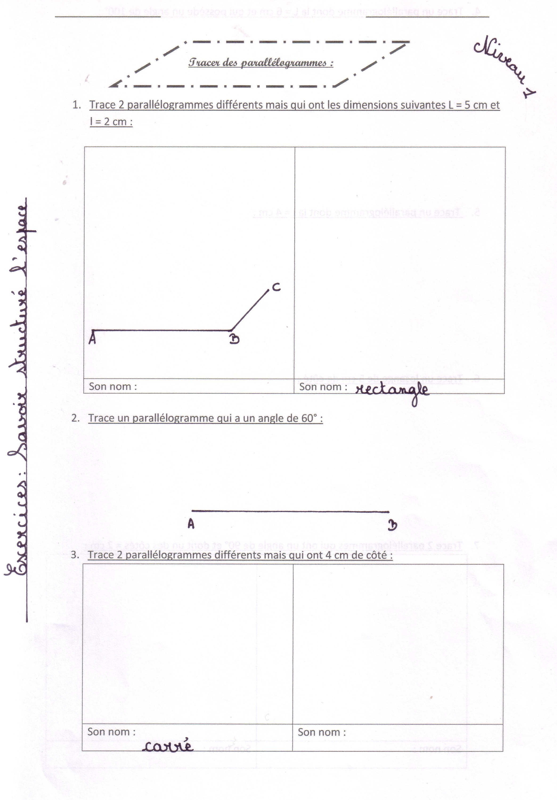

- Trace un parallélogramme dont la L = 6 cm et qui possède un angle de 100° :

- Trace un parallélogramme dont la l = 4 cm :

- Trace un losange de 5 cm de côté :

- Trace 2 parallélogrammes qui ont un angle de 90° et dont un des côtés = 2 cm :
Son nom : | Son nom :
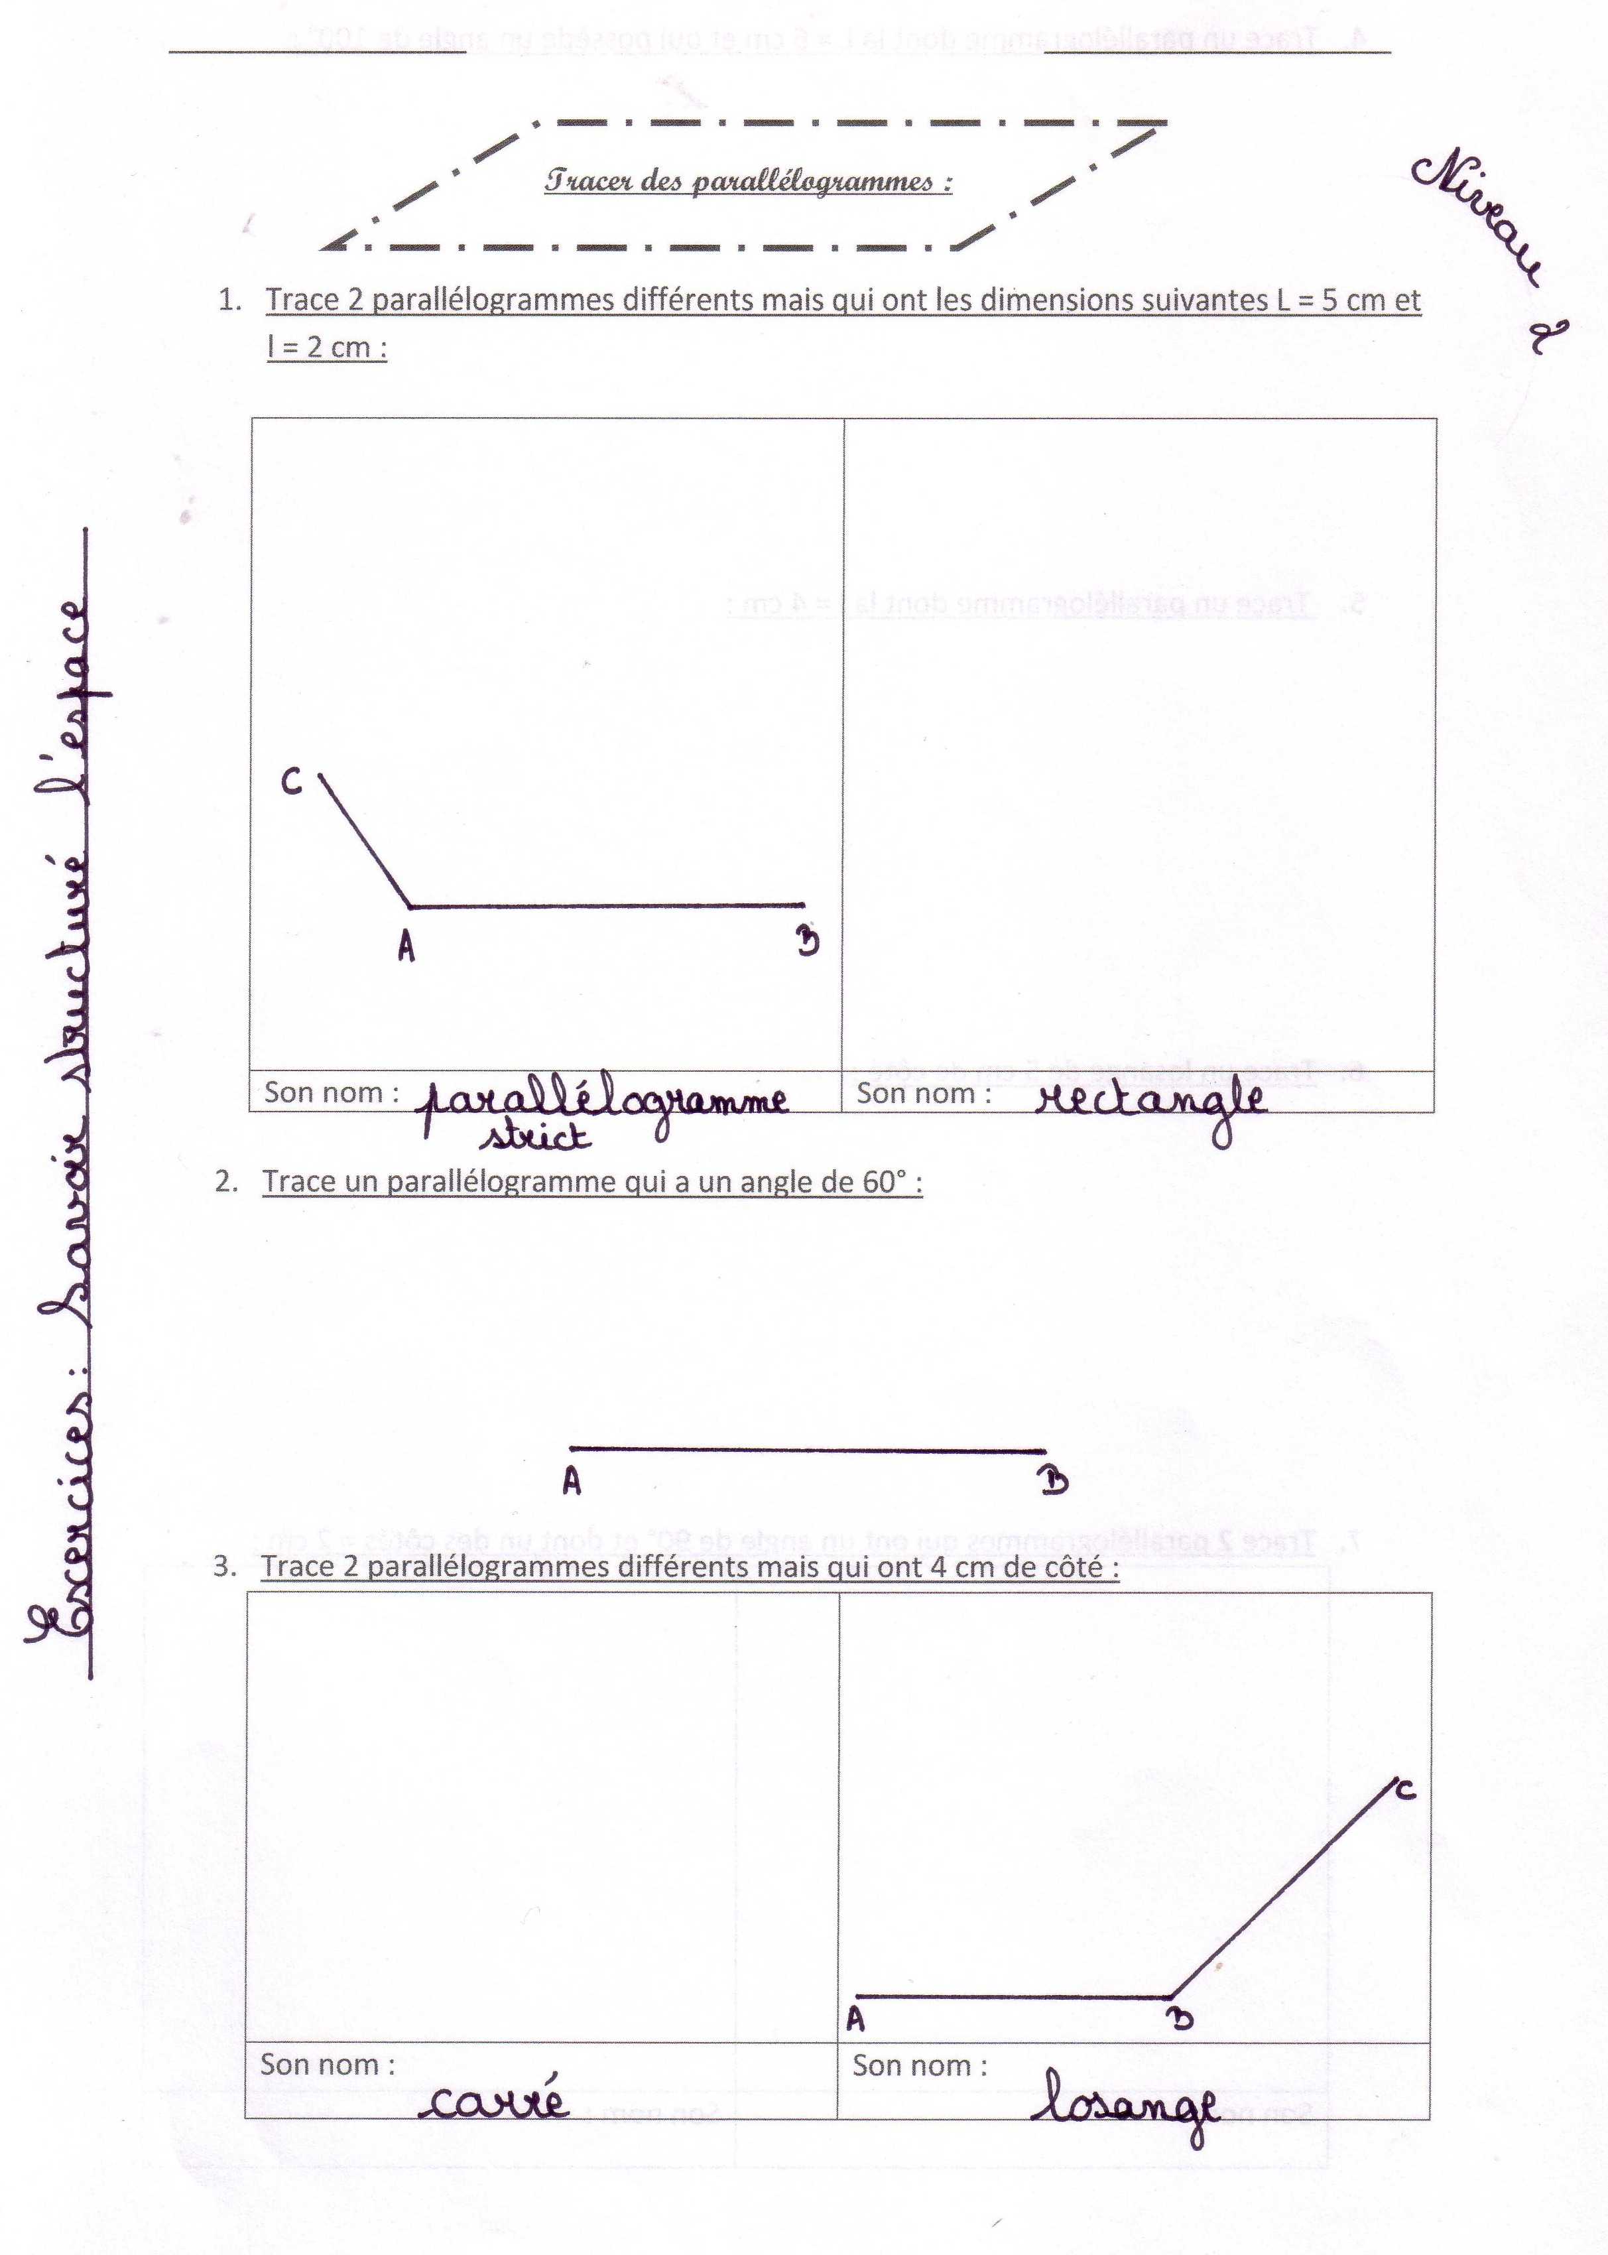

- Trace un parallélogramme dont la L = 6 cm et qui possède un angle de 100° :

- Trace un parallélogramme dont la l = 4 cm :

- Trace un losange de 5 cm de côté :

- Trace 2 parallélogrammes qui ont un angle de 90° et dont un des côtés = 2 cm :
Son nom : | Son nom :
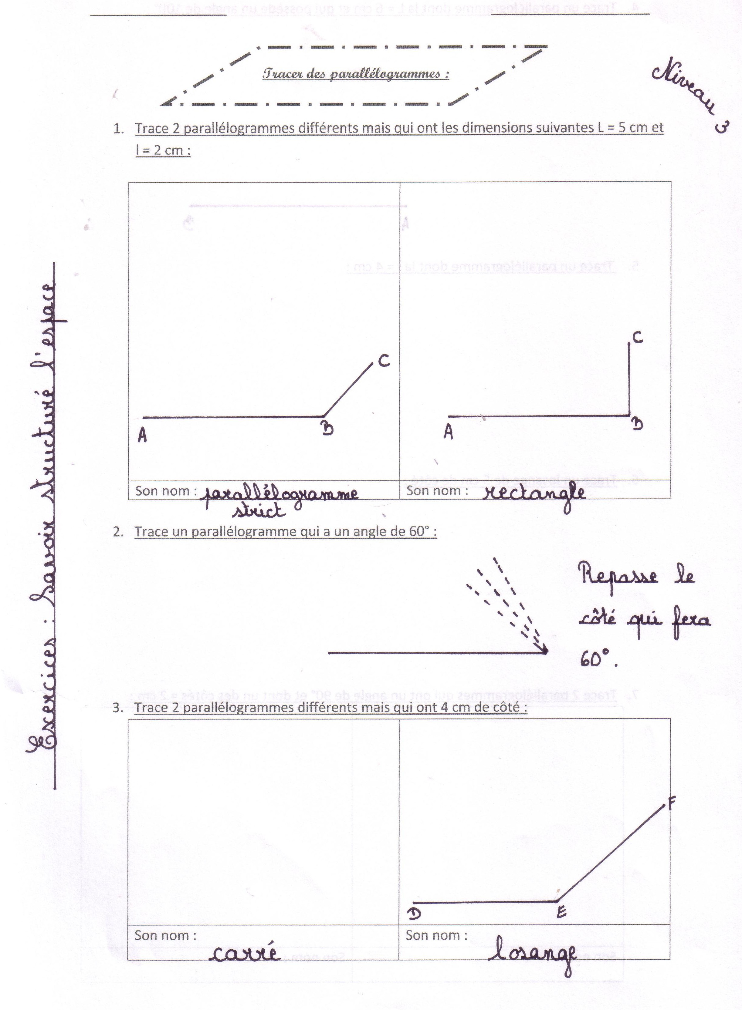

- Trace un parallélogramme dont la L = 6 cm et qui possède un angle de 100° :

A
B

- Trace un parallélogramme dont la l = 4 cm :

- Trace un losange de 5 cm de côté :

- Trace 2 parallélogrammes qui ont un angle de 90° et dont un des côtés = 2 cm :
Son nom : | Son nom :
